JDBC案例
今日内容介绍
- 案例：查询所有商品
- 案例：添加商品
- 案例：修改商品
- 案例：删除指定商品

今日内容学习目标
- 巩固WEB知识

完成对商品的CRUD的操作

需求:
购物的网站中需要显示商品的信息,在商品信息的显示中,如果商品的信息比较多.需要将比较多的商品进行分页的显示.同时对商品进行修改,插入,删除.

分析:

技术分析:
使用MVC设计模式JSP + Servlet + JavaBean + JDBC实现商品信息的CRUD的操作.

步骤分析:
【步骤一】:创建数据库和表

create database day15;
use day15;
CREATE TABLE books(
id VARCHAR(50) PRIMARY KEY,
NAME VARCHAR(100),
price DOUBLE,
pnum INT,
category VARCHAR(50),
description VARCHAR(200)
);

INSERT INTO books VALUES('1','葵花宝典',20,100,'文学','好书！');
INSERT INTO books VALUES('2','金瓶梅',10,150,'励志','好书！');
INSERT INTO books VALUES('3','西游记',20,100,'少儿','好书！');

SELECT * FROM books;

【步骤二】:创建工程导入jar包.
* msysql驱动 1
* c3p0的包 1
* dbutils的包 1 操作数据库数据的
* beanUtils的包:两个. 封装表单数据到javaBean中
* JSTL的包:两个
【步骤三】:添加工具类和实体类.

【步骤四】:创建一个首页:
<h1>欢迎来到商品信息管理平台</h1>
<h3><a href="${ pageContext.request.contextPath }/bookListServlet">查询所有商品</a></h3>

代码实现:

商品的查询功能:
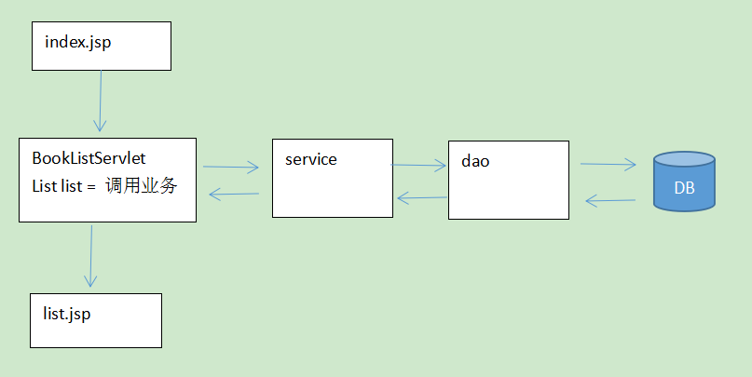
在首页上点击【查询所有商品】链接：
提交到Servlet中:
* 调用业务层-->调用DAO:
* 将商品列表保存到request域中:
* 转发到商品列表页面:
在商品列表的页面中显示商品:

商品的添加功能:
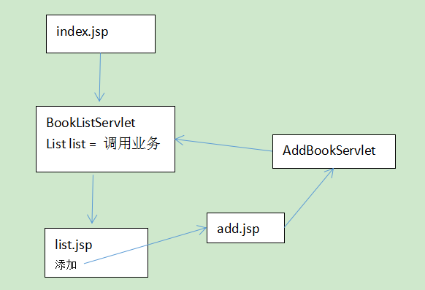
在list.jsp点击【添加】链接：跳转到添加页面.
在添加页面中输入信息:点击【提交】提交到Servlet (修改action的路径)
在Servlet中：
* 接收数据:
* 封装数据:
* 调用业务层:
* 页面跳转

商品的信息的删除:
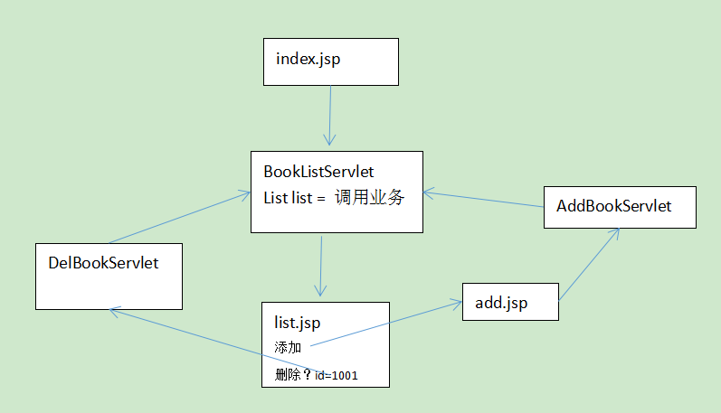
在列表页面上点击【删除】链接:
提交到Servlet:
调用业务层完成删除的操作:

删除提示功能：
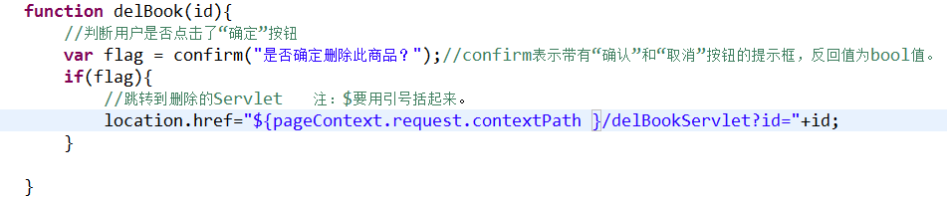
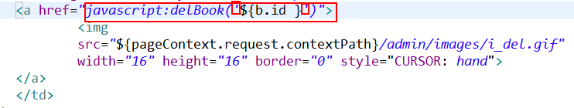

商品的信息修改:
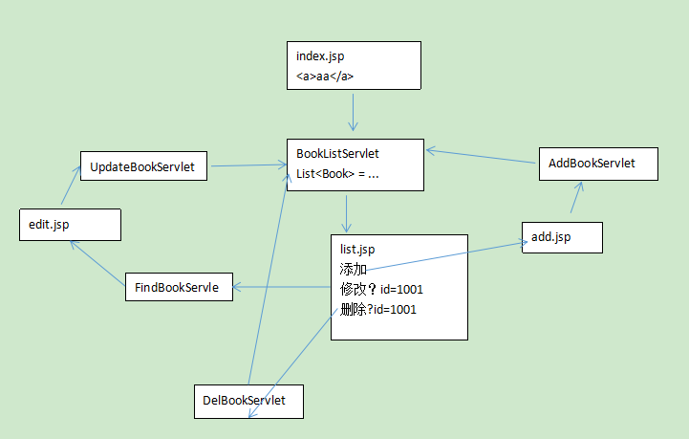
回显数据：
在列表页面上点击【修改】链接：
提交到Servlet：根据id查询该商品.将商品的信息显示到修改页面:

回显类别名称：
窗体加载事件完成回显数据
onload:
//1、获得传递过来的类别名称。获得下拉列表元素。
//2、得到下拉列表项的集合
//3、循环判断哪个下拉项的value值与传递的值相等。
//4、给当前option元素添加selected="selected"

修改数据：
在修改的页面上修改数据,点击【提交】按钮:
提交到Servlet:完成商品信息的修改:

